Perspektiven für CO₂-Abtrennung und -Speicherung in Deutschland – eine systemanalytische Betrachtung bis 2050

Peter Viebahn⁽⁾, Joachim Nitsch ⁽¹⁾, Manfred Fischedick ⁽⁾

Einführung
In den vergangenen Jahren hat die Diskussion über die CO₂-Abtrennung und Speicherung (engl. Carbon Capture and Storage: CCS) vor dem Hintergrund der Erreichung der angestrebten Klimaschutzziele national wie global stark an Bedeutung gewonnen. Dies gilt um so mehr, als sich im Zuge stark steigender Gas- und Ölpreise und der sich zuspitzenden Debatte um die Energieversorgungssicherheit das energiewirtschaftliche Gewicht in Richtung einer stärkeren Kohlenutzung verschiebt. So basiert rund 60 % der Kraftwerksleistung der aktuell bekannten Kraftwerksplanungen in Deutschland (je nach Quelle werden für das anstehende Kraftwerksersatzprogramm geplante Investitionen mit einer elektrischen Gesamtleistung von 18 bis 25 GW genannt) auf dem Energieträger Kohle.
Die Technologie der CO₂-Abtrennung ist nicht grundsätzlich neu. Sie wird im industriellen Maßstab genutzt und kommt auch bei der Förderung von Erdöl (z.B. im Rahmen des so genannten Enhanced Oil Recovery zur Erhöhung der Ausbeutrate von Erdölfeldern) oder der Aufbereitung von Erdgas (Abtrennung des Begleitgases CO₂) heute schon kommerziell zum Einsatz. Für den Einsatz im Kraftwerksbereich oder für eine zentrale Wasserstoffbereitstellung mit in der Regel deutlich größeren Mengenströmen sind aber noch zahlreiche Fragen offen. Dies gilt auf verschiedenster Ebene auch für den Bereich des Transportes, der Ausgestaltungsmöglichkeiten einer CO₂-Infrastruktur und der Speicherung. In Demonstrationsanlagen (z.B. Vattenfall 30 MW_{th}-Pilotanlage Schwarze Pumpe auf Basis des Oxyfuel Prozesses: geplante Inbetriebnahme 2008) und ersten halbkommerziellen Testanlagen (Planungen der RWE Power AG, bis zum Jahr 2014 ein Kohlekraftwerk mit integrierter Vergasung, CO₂-Abscheidung und Speicherung mit einer Netto-Leistung von 360 MW_{el} zu errichten) sollen maßgebliche Fortschritte bei der Weiterentwicklung der Technologie im Kraftwerksmaßstab erreicht werden.
Die bisher in diesem Themenbereich vorliegenden Untersuchungen beschäftigen sich vorwiegend mit der technischen Machbarkeit des Konzepts der CO₂-Abtrennung und Speicherung. Eine detaillierte Auseinandersetzung mit den ökologischen, ökonomischen und sozialen Auswirkungen über die gesamte Prozesskette (z. B. Energiebilanz, kumulierte Energieaufwendungen, Umweltwirkungen, Rohstoffeinsatz, Risiken und Kosten), wie sie für andere neue Energietechnologien – insbesondere die regenerativen Energien – heute selbstverständlich ist, lag bisher nicht vor. Erst danach kann entschieden werden, wie umweltentlastend diese Technologieoption wirklich ist, welche Vorzüge oder Nachteile sie gegenüber regenerativen Energien besitzt und welchen Beitrag sie zu einer nachhaltigen Wirtschaftsstruktur leisten kann. Die Einbeziehung der CO₂-Abtrennung und Speicherung in die fossile Prozesskette ermöglicht dabei zum ersten Mal einen (aus klimapolitischer Sicht) „Vergleich auf gleicher Augenhöhe“ mit den regenerativen Energieträgern. Auf diesem Vergleich, der auf Basis eines umfangreichen Kriterienrasters durchgeführt wurde, lag der Fokus einer durchgeführten Untersuchung verschiedener Forschungsinstitute, deren Abschlussbericht kürzlich vorgelegt wurde (Wuppertal et al. 2007).
In diesem Beitrag werden folgende Aspekte aus der Studie behandelt:
- Wie stellt sich die Ökobilanz der CCS-Prozessketten dar, und wie ist diesbezüglich die CO₂-arme fossile Stromerzeugung im Vergleich zur regenerativen Stromerzeugung zu werten?
- Welche Rolle kann die CO₂-Abtrennung und Speicherung kostenseitig für den Klimaschutz im Vergleich zu anderen relevanten Optionen und wann leisten?
- Welche Rolle kann die CO₂-Abtrennung und Speicherung als mögliche Brücke in ein regeneratives Energiesystem auf nationaler Ebene spielen?
Neben diesen Aspekten sind in der Untersuchung folgende weitere Bereiche behandelt worden:
- Treibende Kräfte und Haltung relevanter Gruppen zu CCS
- Verfahren zur Abtrennung, Transport und Speicherung
- Energiewirtschaftliche und nicht in der Ökobilanz behandelte ökologische Faktoren
- Anforderungen an eine erfolgreiche internationale Umsetzung von CCS

Grundlagen
Die Betrachtung der Rückhaltung und Speicherung von Kohlendioxid bei der Nutzung fossiler Energieträger beschränkte sich im Rahmen der Untersuchung auf den Bereich der Stromerzeugung in Kraftwerken (und die potenzielle zukünftige Wasserstoffbereitstellung, die hier aber nicht betrachtet wird), also auf Anlagen, in denen besonders große Mengen CO₂ zentral (d.h. punktförmig) emittiert werden. Im Hinblick auf eine CO₂-Minderung beim Einsatz fossiler Brennstoffe standen bisher die Technologien zur Effizienzsteigerung an erster Stelle des Interesses. Durch den zeitnahen Einsatz dieser Technologien konnte in den letzten Jahrzehnten trotz verstärkter Umweltauflagen (die zum Teil zu einem Brennstoffmehrbedarf geführt haben) eine kontinuierliche Steigerung des Kraftwerkswirkungsgrades erzielt werden. Für Braunkohlekraftwerke liegt das heute realisierbare Wirkungsgradniveau bei 43 %, für Steinkohlekraftwerke bei 46 %, bei Gaskraftwerken lassen sich sogar Wirkungsgrade von 58 % erreichen. Aus thermodynamischen und materialtechnischen Gründen kann dieser Trend nicht beliebig fortgesetzt werden. Eine weitere signifikante CO₂-Minderung bei der fossilen Stromerzeugung erfordert deshalb den Einsatz von heute im wesentlichen bekannten CO₂-Abscheidetechniken oder den Übergang auf innovative, neue Kraftwerkskonzepte (z.B. chemical looping combustion), die eine CO₂-Abscheidung einschließen.
CO₂-Abscheidetechniken dürften eher mittelfristig zur Verfügung stehen (ein großtechnischer Einsatz ist kaum vor dem Jahr 2020 zu erwarten), während die Entwicklung von innovativen, neuen Kraftwerkskonzepten eher langfristig zu sehen ist. Nachteilig wirkt sich für die CO₂-Abscheidung der hohe Eigenbedarf aus, der zu einer signifikanten Wirkungsgradminderung führen (teilweise um 10 %-Punkte und mehr) und das heute erreichte Wirkungsgradniveau wieder deutlich (etwa auf den Stand von vor 20 bis 30 Jahren) absenken wird. Die CO₂-Abtrennung führt dadurch zu einer signifikanten Erhöhung der Stromgestehungskosten und bringt einen erheblichen zusätzlichen Brennstoffverbrauch mit sich, der auch logistisch zu bewerkstelligen ist. Die kostenseitigen Aufwändungen für die CO₂-Abtrennung am Kraftwerk, die die Zusatzkosten der CO₂-Abtrennung und Speicherung dominieren, schwanken derzeit für um 2020 errichtete Kraftwerke zwischen 30 und 60 €/t CO₂. Ziel verschiedener Forschungs-, Demonstrations- und Pilotvorhaben ist es, die Kosten signifikant zu reduzieren, wobei angestrebt wird, die Zusatzosten für die gesamte Prozesskette (d.h. inkl. Transport und Speicherung) auf unter 20 €/t CO₂ zu senken.
Aus heutiger (technologischer) Sicht kommen kurz- bis mittelfristig drei Optionen zur CO₂-Abtrennung in Betracht: Die Rauchgaswäsche gilt als vermutlich adäquate Option für die Nachrüstung, insbesondere wenn es gelingt, über neue Waschmittel den Energieaufwand zu verringern. Für den Einsatz der Integrierten Kohlevergasung (IGCC-Technik) ist es erforderlich, dass die heute für den Kraftwerksprozess noch unzureichende Verfügbarkeit signifikant verbessert werden kann. Für das Oxyfuel-Verfahren kommt es darauf an, durch das im Jahr 2006 gestartete Demonstrationsvorhaben („Schwarze Pumpe“ von Vattenfall) wesentliche Erfahrungen zu sammeln und in die Praxis erfolgreich umzusetzen.
Die Technik der Abtrennung von CO₂ aus den Rauchgasen (Abtrennung nach der Verbrennung / Post Combustion) konventioneller Kraftwerke ist heute grundsätzlich verfügbar, es fehlt allerdings noch die Demonstration im kommerziellen Kraftwerksmaßstab. Auf Dauer wird sich diese Technik wahrscheinlich nicht durchsetzen können, wenn es nicht zu einer deutlichen Verringerung des erforderlichen Eigenbedarfs kommt.
Die CO₂-Abtrennung vor der Verbrennung in Kohle- oder Gaskraftwerken mit integrierter Vergasung (IGCC und Erdgas-GuD Kraftwerke / Pre Combustion) ist im Vergleich zur CO₂-Rauchgasabscheidung aus heutiger Sicht das günstigere Verfahren. Prinzipieller Vorteil dieser Technologie ist – neben höheren Wirkungsgraden – die Flexibilität sowohl auf der Brennstoffseite (Input von Kohle, Biomasse, Ersatzbrennstoffe) als auch auf der Produktseite (Output von Strom, Wasserstoff, synthetischen Gase bzw. Kraftstoffen). Hier ist die großtechnische Demonstration der nächste Schritt. Die IGCC-Technik ohne CO₂-Abtrennung ist mittlerweile in einigen Anlagen erprobt (z.B. Buggenum in den Niederlanden und Puertollano in Spanien). Zur Implementierung der CO₂-Abtrennung besteht Verbesserungs- und Entwicklungsbedarf hinsichtlich der Verfügbarkeit von Einzelkomponenten (z.B. Wasserstoffturbine). Mit dem Bau eines IGCC-Kraftwerks mit CO₂-Abtrennung im Kraftwerksmaßstab (450 MW_{Brutto} / 360 MW_{Netto}) bis zum Jahr 2014 will RWE Power den Einstieg in diese Technologie vollziehen.
Das Oxyfuel-Verfahren (d.h. die Verbrennung mit Sauerstoff) bietet derzeit die besten Voraussetzungen für die CO₂-Abtrennung hinsichtlich der erreichbaren Gesamtprozesswirkungsgrade und ggf. auch der resultierenden Kosten, da es weitgehend auf Komponenten der klassischen Kraftwerkstechnik basiert. Eine genaue Bewertung ist zurzeit noch nicht möglich, da sich das Verfahren erst am Anfang der Demonstrationsphase befindet. Das Energieunternehmen Vattenfall errichtet derzeit am Standort Schwarze Pumpe im brandenburgischen Spremberg die weltweit erste Pilotanlage für die Braunkohleverbrennung nach dem Oxyfuel-Verfahren. Die Vattenfall-Pilotanlage mit einer Leistung von 30 MW (thermisch) wird zu Forschungs- und Entwicklungszwecken eingesetzt mit dem Ziel, die neue Technologie zur Marktreife zu führen. Sie soll nach einer etwa dreijährigen Bauzeit 2008 in Betrieb gehen. Das CO₂ wird zunächst nicht gespeichert – entsprechende Konzepte (z. B. Transportoptionen) werden aber untersucht.
Tabelle 1 zeigt die Grunddaten der CCS-Kraftwerke, die für die Studie angenommen wurde.
Tabelle 1: Daten zu den CCS-Kraftwerken, die zur Inbetriebnahme in 2020 angenommen wurden
 |  | Steinkohle |  |  | Braunkohle | Erdgas
 |  | Dampfkraftwerk |  | IGCC ª | Dampf-KW | GuD ^{b}
A) Ohne CO₂ Abtrennung
Leistung | MW_{el} | 700 |  | 700 | 700 | 700
Laufzeit | h | 7.000 |  | 7.000 | 7.000 | 7.000
Nutzungsgrad | % | 49 |  | 50 | 46 | 60
Investitionskosten | €/kW_{el} | 950 |  | 1.400 |  | 400
Laufende Kosten | €/kW_{el},a | 48,3 |  | 53 |  | 34,1
LEC ^{d}, untere Grenze | ct_{EUR}/kWh_{el} | 3,51 |  | 4,27 |  | 3,56
LEC ^{d}, obere Grenze | ct_{EUR}/kWh_{el} | 4,89 |  | 5,66 |  | 4,94
CO₂ Intensität Brennstoff | g CO₂/MJ | 92 |  | 92 | 112 | 56
CO₂ Intensität Strom | g CO₂/kWh_{el} | 676 |  | 662 | 849 | 337
B) Mit CO₂ Abtrennung
Abscheidemethode |  | Post- combustion | Oxyfuel | Pre-combustion | Post-  combustion | Post-  combustion
Lösemittel |  | Chemisch (MEA) ^{c} | Kondensieren | Physikalisch  (Rectisol) | Chemisch (MEA) ^{c} | Chemisch (MEA) ^{c}
Leistung | MW_{el} | 570 | 543 | 590 | 517 | 600
Nutzungsgrad | % | 40 | 38 | 42 | 34 | 51
Abnahme Nutzungsgrad | %-points | 9 | 11 | 8 | 12 | 9
Investitionskosten | €/kW_{el} | 1.750 |  | 2.100 |  | 900
Laufende Kosten | €/kW_{el},a | 80 |  | 85 |  | 54
LEC ^{d}, untere Grenze | ct_{EUR}/kWh_{el} | 5,52 |  | 6,06 |  | 5,04
LEC ^{d}, obere Grenze | ct_{EUR}/kWh_{el} | 6,13 |  | 6,64 |  | 6,16
Abscheidegrad | % | 88 | 99,5 | 88 | 88 | 88
CO₂ zu speichern | Mt/a | 3,570 | 4,249 | 3,400 | 5,113 | 1,704
ª IGCC = Integrated Gasification Combined Cycle (Integrierte Kohlevergasung)
^{b} GuD = Gas- und Dampfkraftwerk
^{c} MEA = Monoethanolamin
^{d} LEC = levelised electricity generation costs (gemittelte Stromerzeugungskosten); Zinssatz: 10%/a, Lebensdauer: 25 a, Annuität: 11%/a

Vergleichende Ökobilanzen
Für die ökologische Bewertung von ausgewählten Systemkonfigurationen wird das Verfahren der Ökobilanzierung (Life Cycle Assessment, LCA) nach ISO 14.040ff angewendet. In einem systemübergreifenden Ansatz werden dabei die Stoff- und Energieflüsse, die die Herstellung einer Kilowattstunde Strom bzw. Wasserstoff verursachen, bilanziert und ihre Wirkung auf die Umwelt berechnet.
Für die Stromerzeugung werden auf fossiler Seite die Umweltwirkungen der drei Abscheiderouten Post-Combustion (Braun- und Steinkohle-Dampfkraftwerk sowie Erdgas-GuD), Pre-Combustion (Steinkohle-IGCC-Kraftwerk) und Sauerstoff-Verbrennung (Oxyfuel-Steinkohlekraftwerk) bilanziert. Als Standort der Kraftwerke wird das Ruhrgebiet gewählt, als Speicherstätte ein (beliebiges) leeres Gasfeld in Norddeutschland in 300 km Entfernung von den Kraftwerken. Auf regenerativer Seite wird zum Vergleich die Stromerzeugung aus solarthermischen Anlagen (Standort Algerien) und aus Windkraftanlagen (Standort Nordsee) modelliert. Um den gleichen Referenzstandort wie bei den fossilen Anlagen zu verwenden, wird der Strom mittels Hochspannungs-Gleichstrom-Übertragung (HGÜ) bis zum Ruhrgebiet transportiert. Folgende zentrale Schlussfolgerungen können gezogen werden:
Die in der Diskussion über CCS in der Regel angegebenen hohen CO₂-Minderungsraten durch Abscheidung des CO₂ von 88 % und mehr beziehen sich nur auf die CO₂-Emissionen und zudem nur auf den direkten Kraftwerksbetrieb. Geht man dagegen von einer ganzheitlichen Betrachtung aus, fallen fünf Prozent der CO₂-Emissionen – sowohl bei Steinkohle-Dampfkraftwerken als auch bei Erdgas-GuD – bereits in der Vorkette an. Ein verminderter Wirkungsgrad bedingt zudem einen höheren Primärenergieverbrauch und damit eine „größere“ Steinkohle- oder Erdgas-Vorkette. Beides zusammen hat zur Folge, dass die CO₂-Emissionen bei einem Abscheidegrad von 88 % nicht ebenfalls um 88 %, sondern bei einer ganzheitlichen Betrachtung lediglich um 72 - 78 % reduziert werden können. Vor diesem Hintergrund ist die Bezeichnung „CO₂-freies“ Kraftwerk irreführend; treffender ist die Bezeichnung „CO₂-arm“, selbst wenn in der Zukunft der Abscheidegrad am Kraftwerk noch weiter erhöht werden kann.
Ferner ist zu berücksichtigen, dass mit Blick auf den Klimaschutz nicht nur die CO₂-Emissionen, sondern generell die Treibhausgas-Emissionen reduziert werden müssen. So sieht das Kyoto-Protokoll für Deutschland eine Verminderung einer Palette von insgesamt sechs Treibhausgasen (und nicht nur der CO₂-Emissionen) um 21 % bis zum Jahr 2012 vor. Berechnet man die Auswirkungen der CO₂-Abscheidung auf die Treibhausgas-Emissionen, so zeigt sich, dass diese nur unterproportional reduziert werden können. Bei einem CO₂-Abscheidegrad im Kraftwerk von z.B. 88 % können die Treibhausgase insgesamt um 67-78 % reduziert werden (siehe Abbildung 1). Grund hierfür sind ebenfalls der erheblich höhere Primärenergieverbrauch und die mit der Rohstoffförderung und dem -transport einhergehenden und je nach Brennstoff und Brennstoffherkunft relativ hohen Methan-Emissionen. Diese wirken sich bei den getroffenen Annahmen überproportional hoch auf den Treibhauseffekt aus. Verbesserungen in der Vorkette (z.B. durch Erfassung und Nutzung des Grubengases) könnten sich stark Ergebnis verbessernd auswirken.
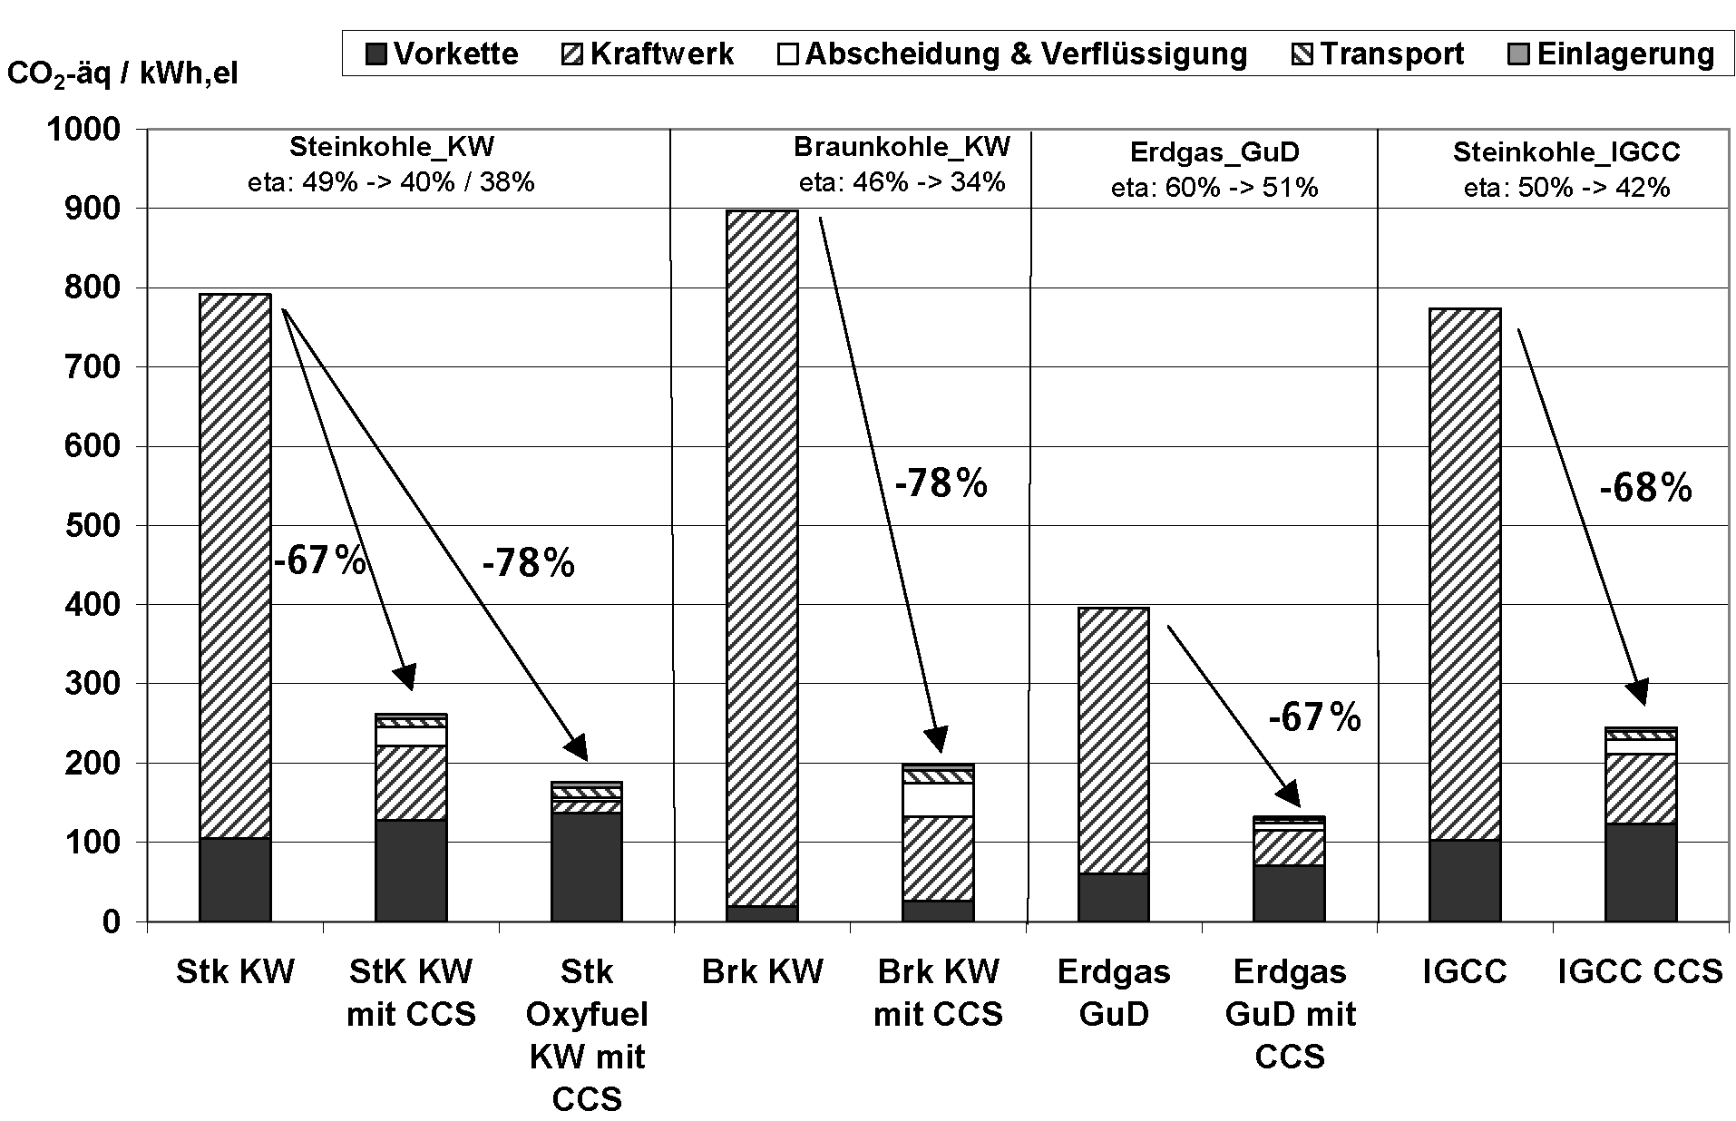
Abbildung 1: Ökobilanz von CCS-Anlagen (hier: Darstellung der Treibhausgase)
Bei der ganzheitlichen Betrachtung relativiert sich damit der erreichbare Minderungseffekt durch CCS-Kraftwerke. Das aus Klimaschutzsicht „beste“ Kraftwerk ohne CCS (Erdgas-GuD) weist mit knapp 400 g CO₂-Äquivalenten pro kWh nur um 51 % höhere Emissionen auf als das „schlechteste“ Kraftwerk mit CCS (Steinkohle-Dampfkraftwerk mit Post-Combustion).
Von allen betrachteten fossilen Kraftwerken schneidet unter den getroffenen Annahmen die Sauerstoff-Verbrennung (Oxyfuel) bei der Treibhausgasbilanz am günstigsten ab. Der Grund liegt in der im Idealfall fast hundertprozentigen Abtrennung des CO₂ mittels der physikalischen Abscheidung. Dadurch sind Netto-Minderungsraten der CO₂-Emissionen von 90 % und der Treibhausgas-Emissionen von 78 % möglich.
Die mit CCS-Technologien erreichbaren Minderungsraten für CO₂ und allgemein Treibhausgase wurden in einem nächsten Schritt mit Alternativtechnologien verglichen. In Abbildung 2 sind am Beispiel der Treibhausgasemissionen im linken Teil zunächst zusammengefasst die fossilen Technologien aus Abbildung 1 dargestellt (ohne und mit CCS; für Kohlekraftwerke ist jeweils die Spannbreite der bisherigen und der zukünftigen Emissionen aufgezeigt). Dem gegenüber gestellt wurden die folgenden Alternativen:
- Einzeltechnologien der Erneuerbaren Energien (hier Wind offshore und Solarthermische Kraftwerke) verzeichnen nur minimale Emissionen (die aus der Herstellung der Anlagen resultieren).
- Aber auch kommerziell erhältliche Anlagen mit Kraft-Wärme-Kopplung erreichen bereits jetzt so niedrige Treibhausgas-Emissionen, wie sie für CCS-Anlagen in 2020 erwartet werden. So verzeichnet ein großes Erdgas GuD Heizkraftwerk etwa die gleichen Treibhausgas-Emissionen wie das beste CCS-Kohlekraftwerk und das CCS-Erdgas-GuD.
- Noch niedrigere Treibhausgas-Emissionen werden in verschiedenen Energie-Szenarien für Deutschland (BMU 2007) und EU-weit (Greenpeace und Erec 2007) erwartet: Selbst ohne CCS liegen die durchschnittlichen Emissionen in 2050 noch unter denjenigen der besten CCS-Kraftwerke und das, obwohl in den jeweiligen Strommixen ein nicht unerheblicher Teil an fossilen Energien enthalten ist. Erreicht wird dies durch einen hohen Anteil an KWK-Anlagen, durch den die eingesetzte Energie optimal genutzt werden kann.
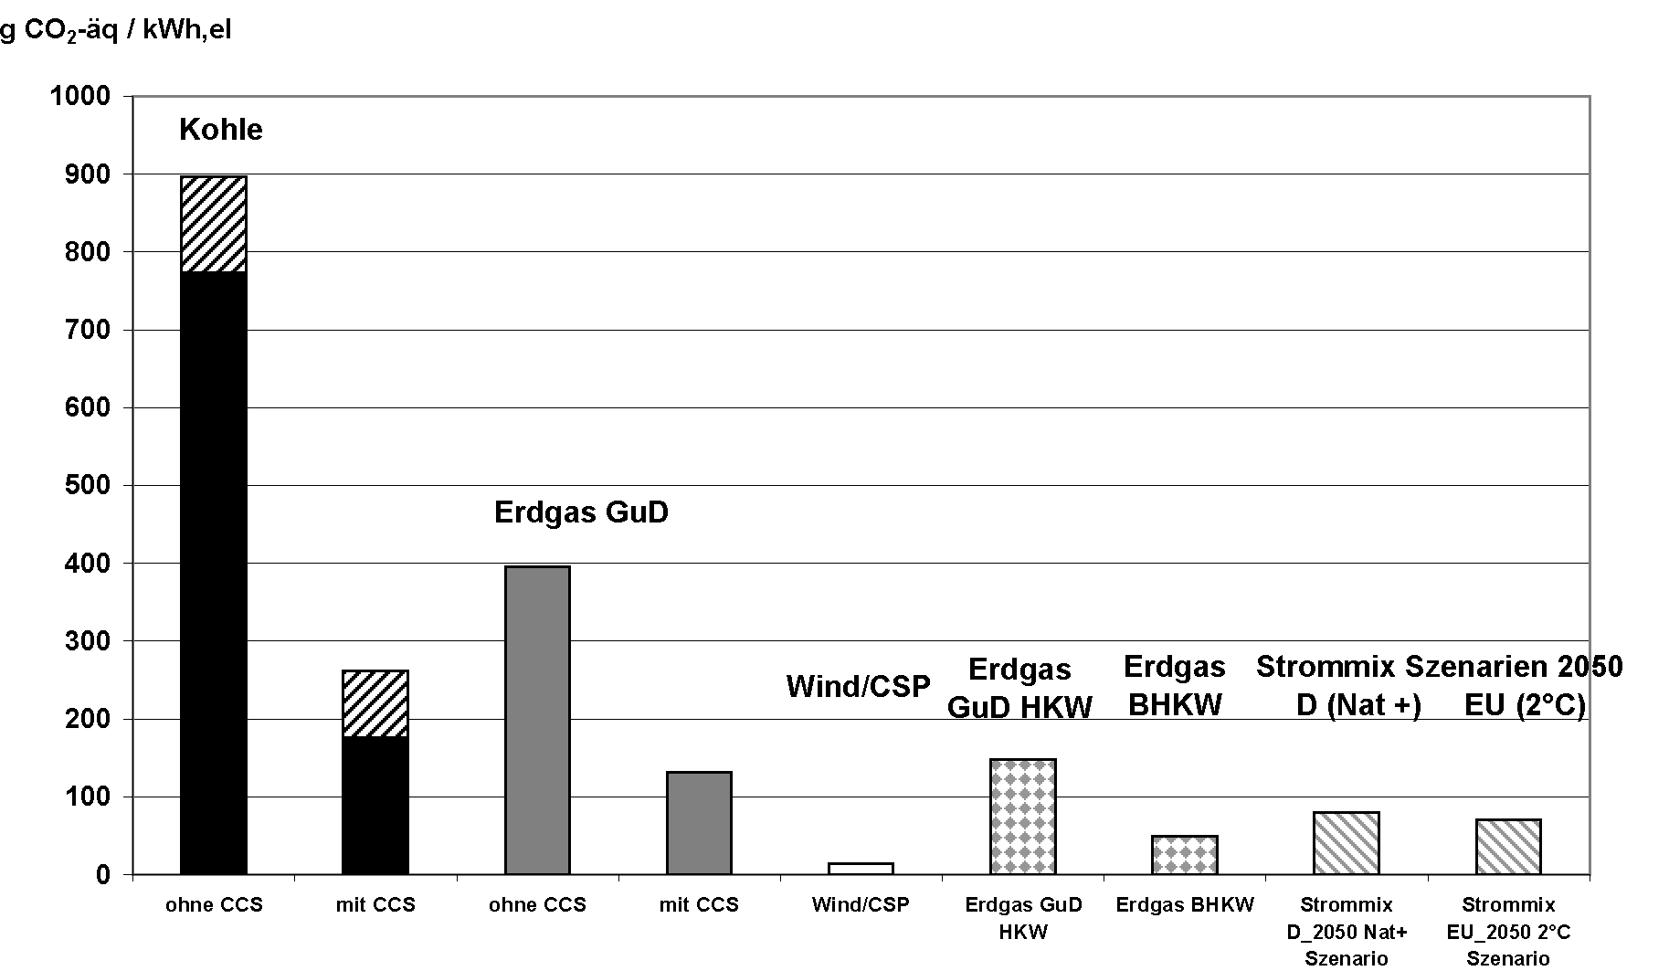
Abbildung 2: Treibhausgas-Emissionen von CCS-Anlagen im Vergleich zu alternativen Technologien und Strommix-Szenarien für 2050
Ingesamt erfordert die CO₂-Abscheidung je nach Verfahren einen zusätzlichen Energieverbrauch von 20 bis 44 %. Dieser höhere Energieverbrauch macht sich in verschiedenen Wirkungskategorien der Ökobilanz direkt proportional bemerkbar. Dies gilt z.B. für die Belastung durch Sommersmog, Eutrophierung, Versauerung von Böden und Gewässern und den Partikelausstoß. Auf der anderen Seite werden einzelne Emissionen wie SO₂, NO₂ oder Staub durch die Reaktion mit dem Lösemittel reduziert, was insgesamt gesehen eine Reduktion bzw. abgemilderten Anstieg einzelner Wirkungskategorien bedingt. Die folgende Abbildung zeigt dies am Beispiel des modellierten Braunkohlekraftwerks (Post-Combustion).
Der um 44 % höhere Energieverbrauch bedingt zunächst einen proportionalen Anstieg bei allen Wirkungskategorien. Durch die genannten anderen Einflüsse ist insgesamt gesehen in der Kategorie Versauerung jedoch eine Reduktion um 3 % zu verzeichnen; die PM10-Äquivalente steigen nur um etwa 24 % an; die Eutrophierung erhöht sich dagegen um 40 % und der Sommersmog um 524 %.
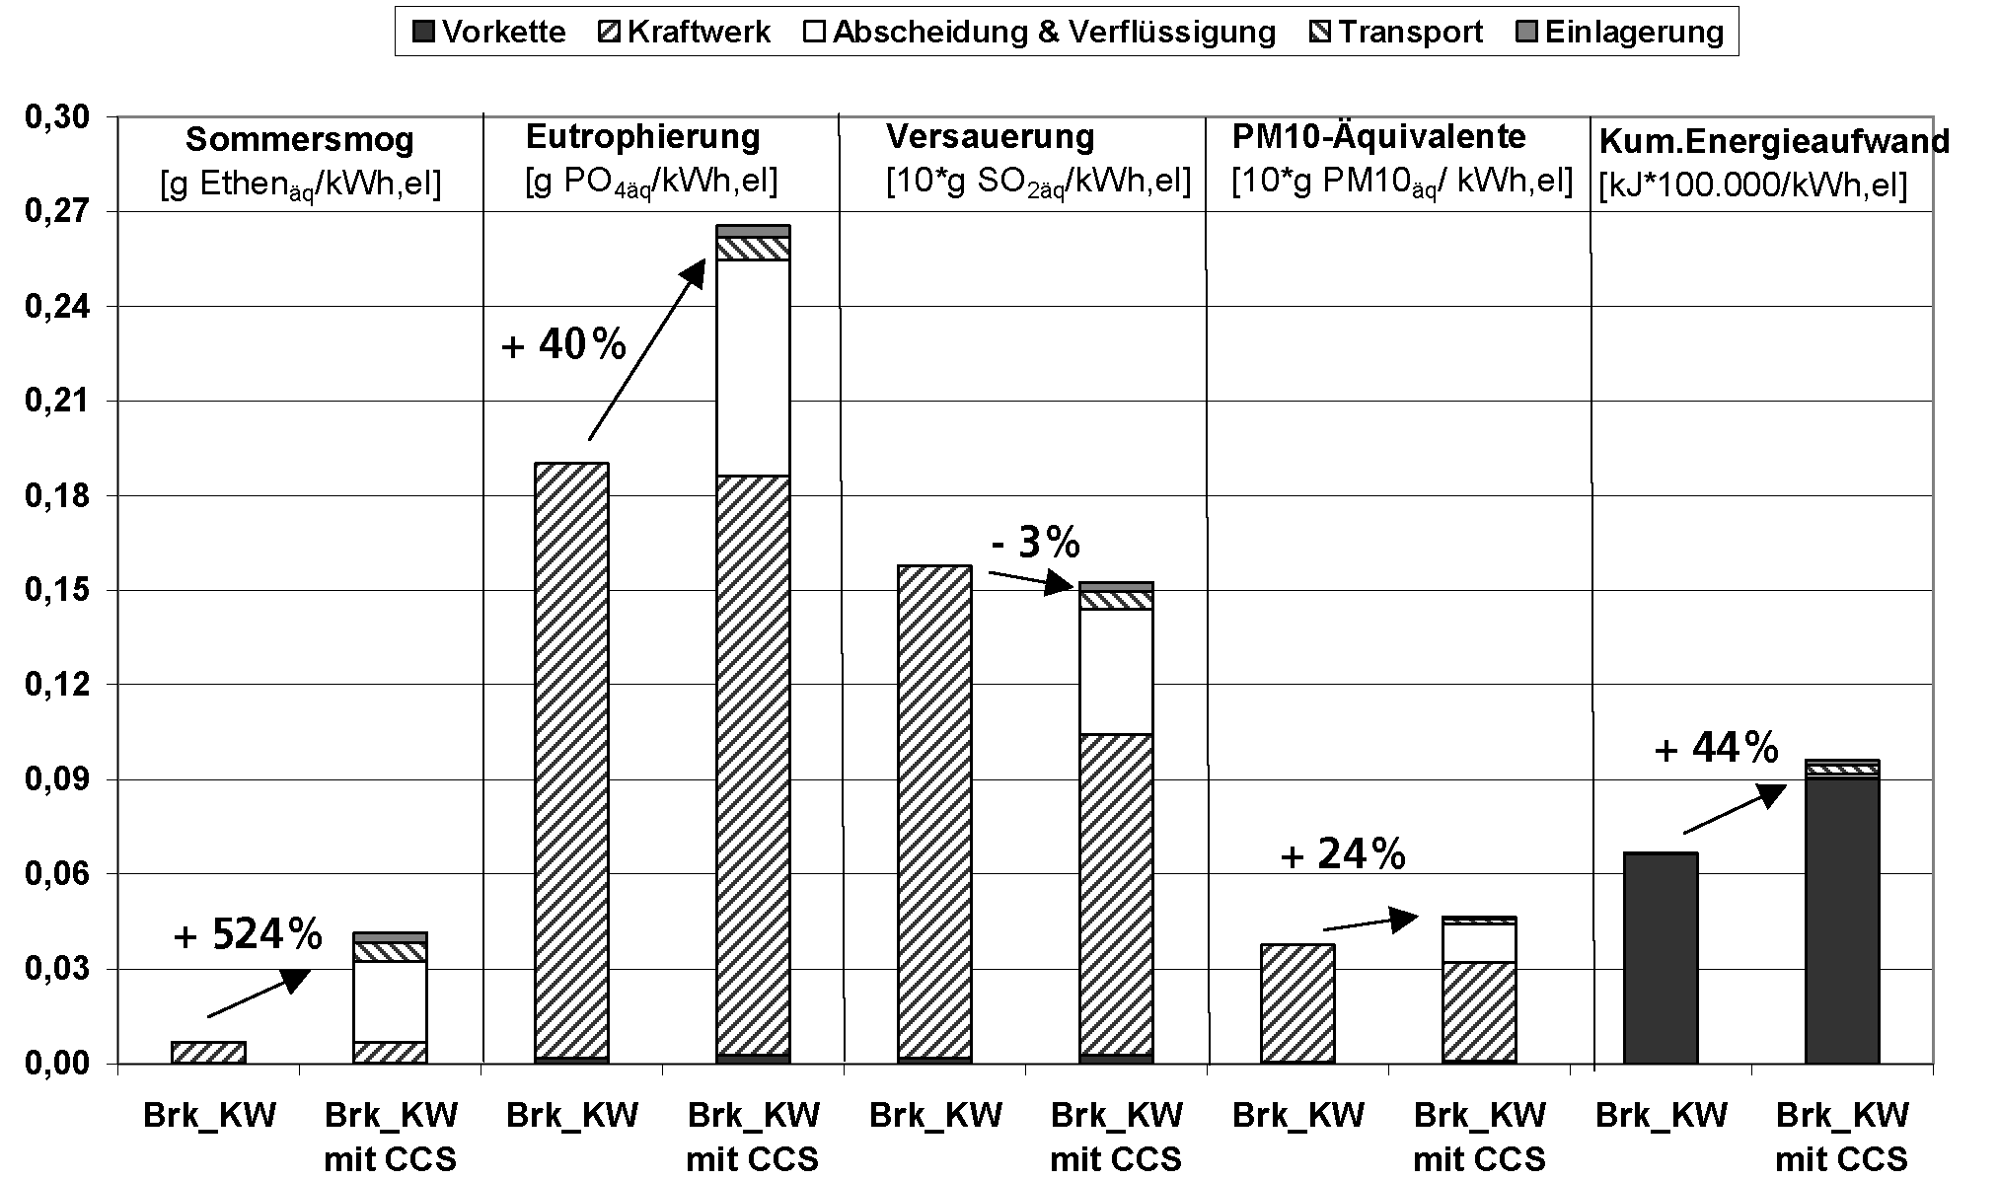
Abbildung 3: Vergleich weiterer Wirkungskategorien für ein Braunkohle-Dampfkraftwerk ohne und mit CCS (Post-Combustion)
In der Vergleichsanalyse weisen die betrachteten regenerativen Energieoptionen dagegen deutlich günstigere Werte auf als die fossilen Kraftwerke mit CO₂-Abtrennung. Solarthermisch erzeugter Strom sowie Strom aus Windkraftanlagen verursachen – inklusive Stromtransport – nur 2 bis 3 % der CO₂-Emissionen, Treibhausgase und kumulierten Energieverbrauch der fossilen Kraftwerke. Aber auch bei den weiteren Wirkungskategorien bleiben die regenerativen Werte noch unter denjenigen der fossilen CCS-Anlagen.

Ökonomischer Vergleich von CCS und regenerativen Energietechnologien
Kann die Rückhaltung von CO₂-Emissionen in fossil befeuerten Kraftwerken und ihre Speicherung erfolgreich demonstriert werden, so kann auf der Basis kommerziell einsatzfähiger CCS-Kraftwerke im Jahr 2020 von Stromgestehungskosten frei Kraftwerk zwischen 6,5 und 7 ct/kWh ausgegangen werden (Zinssatz 10 %/a). Längerfristig zu erwartende Brennstoffpreissteigerungen lassen einen weiteren Anstieg auf Kosten zwischen 7 ct/kWh (Kohle) und 8 ct/kWh (Erdgas) bis 2040 wahrscheinlich werden. Bei Kohlekraftwerken dürften die brennstoffseitigen Preiseffekte durch weitere technische Fortschritte weitgehend kompensiert werden können. Für das Jahr 2020 sind entsprechend der angestellten Berechnungen CO₂-Vermeidungskosten zwischen 35 und 50 €/t CO₂ ermittelt worden, wenn als Referenzkraftwerk dasselbe Kraftwerk ohne CCS angenommen wird. Dabei liegen Kohlekraftwerke eher beim unteren, Erdgaskraftwerke eher beim oberen Wert. Dies ist weniger als die heute angegebene Kostenbandbreite und unterstellt bereits signifikante Lernerfolge (die höher als die aktuell von Rubin et al. (2007) veröffentlichten Lernraten angenommen wurden), liegt aber dennoch deutlich oberhalb der von der Energiewirtschaft anvisierten Kosten von rund 20 €/t CO₂ für die gesamte Prozesskette.
Regenerative Energien, die heute – geht man von einem repräsentativen Mix aus – noch mittlere Stromgestehungskosten von ca. 13 bis 14 ct/kWh (ebenfalls Zinssatz 10 %/a) aufweisen, können bis 2020 ebenfalls dieses Kostenniveau erreichen, wenn ihre weitere Markteinführung mit ähnlicher Geschwindigkeit wie bisher erfolgt. Seit etwa 1990 folgte ihre Kostenreduktion Lernkurven, deren Lernraten zwischen 15 und 20 % lagen. Eine anhaltende globale Steigerung der Marktpenetration und Lerneffekte lassen für den weiteren Zeitverlauf bei den regenerativen Energien noch signifikante Kostendegressionen erwarten, so dass um 2050 das Kostenniveau der Stromerzeugung aus regenerativen Energien in dem betrachteten charakteristischen Mix bei 6 ct/kWh liegen könnte. Einzelne Technologien könnten Stromkosten von ca. 4 ct/kWh erreichen, wenn die Lernkurve über eine kontinuierliche Ausweitung globaler Märkte weiter genutzt wird (vgl. Abbildung 4).
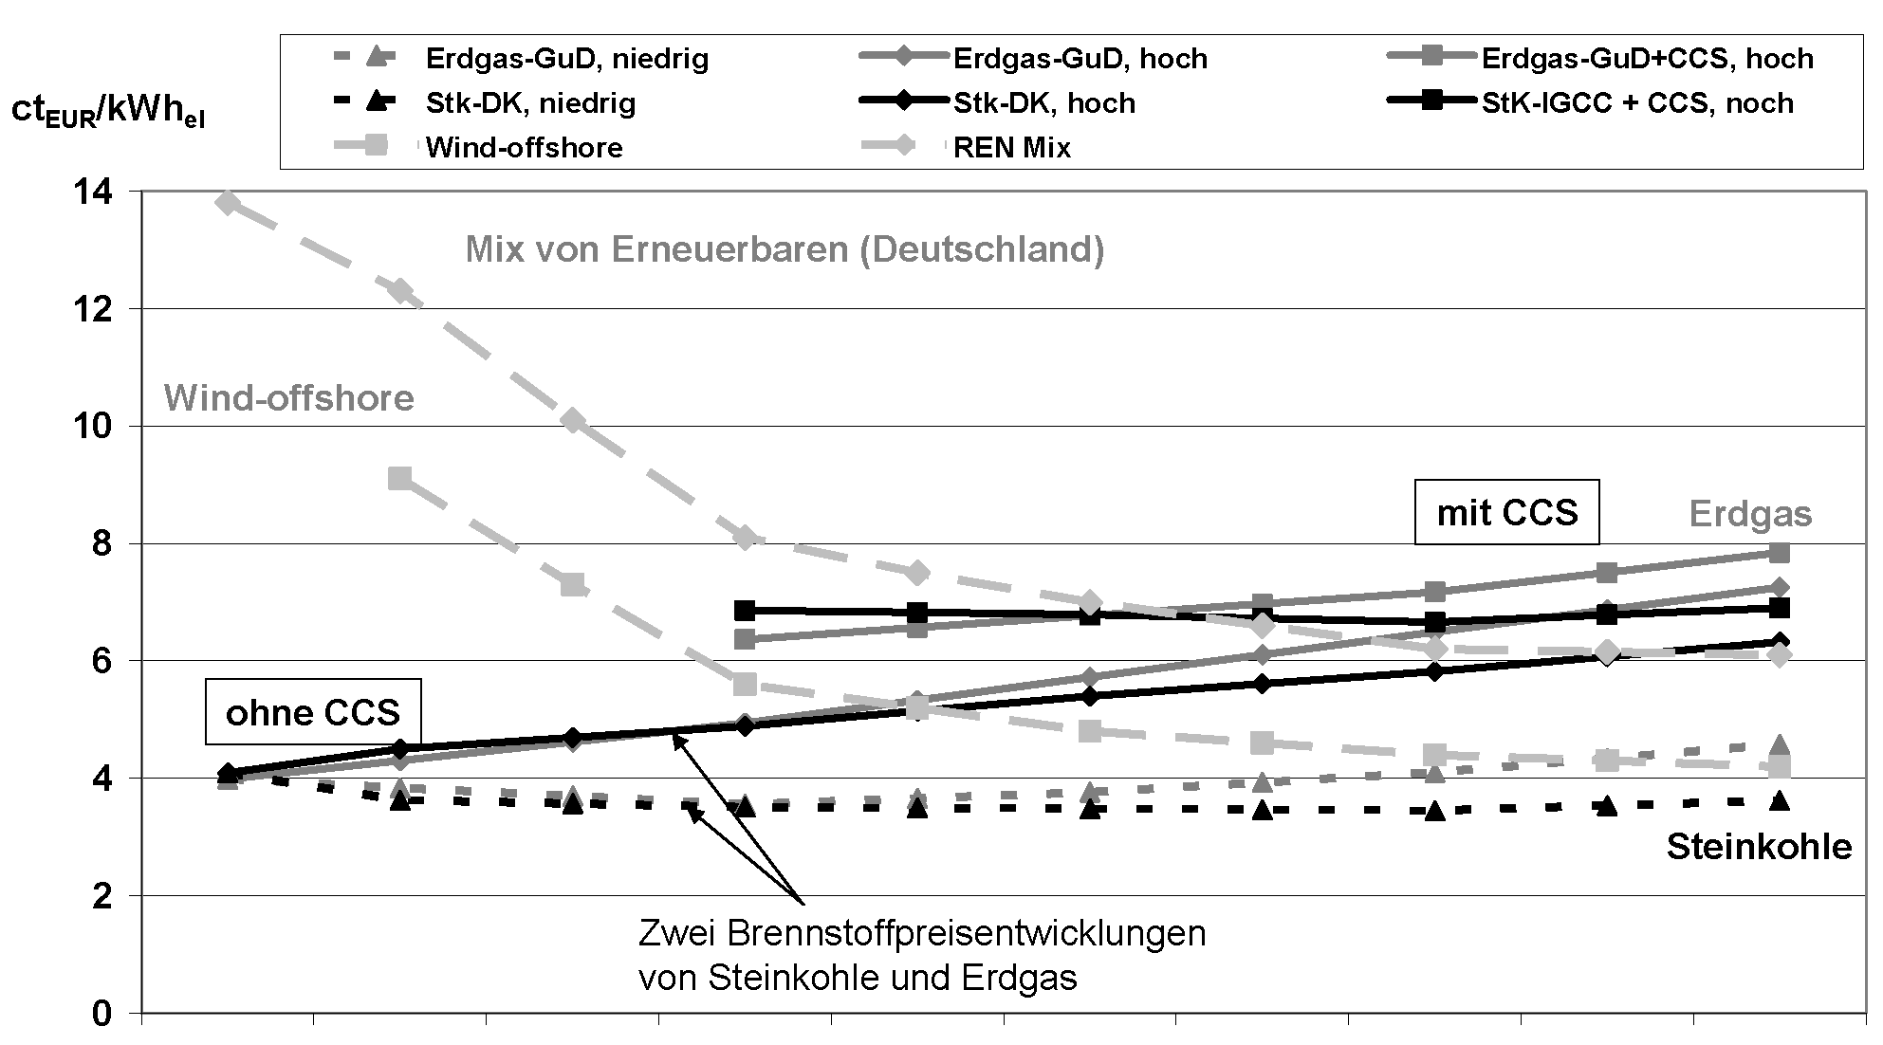
Abbildung 4: Verlauf der Stromgestehungskosten (Neuanlagen) erneuerbarer Energien sowie konventioneller Gas- und Steinkohlekraftwerke ohne und mit CCS (Brennstoffpreise nach Energiepreispfad „DLR 2005“ und für konventionelle KW ohne CCS zum Vergleich nach Preispfad „EWI 2005“)
Bleibt die Ausbaudynamik von regenerativen Energien im Stromsektor hoch, wie es in verschiedenen Szenarien, die einen Umstieg auf eine klimaverträgliche Energieversorgung auf der Basis einer kombinierten Forcierung des Ausbaus erneuerbarer Energien und der Energieeffizienz (z.B. Szenario Naturschutzplus, siehe BMU 2007) beschreiben, so dürften einzelne Technologien (z.B. Wind offshore) zum Zeitpunkt der potenziellen Inbetriebnahme von ersten CCS-Kraftwerken bereits günstigere Stromgestehungskonditionen erwarten lassen und diesen Vorteil im Zeitverlauf weiter vergrößern können. Wesentliche Kostensenkungseffekte kommen dabei durch die globalen Markteffekte, so dass selbst bei einem weniger dynamischen Wachstum der regenerativen Energien in Deutschland noch eine Kostengleichheit von CCS und einzelnen regenerativen Energien zu erwarten ist. Nur bei sehr geringen Brennstoffpreissteigerungen oder über die abgeschätzten Effekte hinaus gehende Kostensenkung in der CCS-Prozesskette stellt sich die Situation für CCS-Anlagen günstiger dar. Hierdurch wird der generelle Effekt zwar nicht aufgehoben, die relative Konkurrenzfähigkeit der regenerativen Energien auf der Zeitachse aber nach hinten verschoben.
Aus ökonomischer Sicht besteht daher den getroffenen Annahmen zufolge kein zwingender Anreiz, CCS-Technologien dem weiteren Ausbau erneuerbarer Energien zur Stromerzeugung vorzuziehen. Sie stellen aber auch keine prohibitiv teure Technologie dar und könnten bei erfolgreicher Kommerzialisierung und geeigneten Rahmenbedingungen (günstige und langzeitstabile Speicheroptionen, gute infrastrukturelle Voraussetzungen, kostengünstige Kohle) in einigen Regionen Teil einer zukünftigen Stromerzeugung werden.

Die Rolle von CCS im deutschen Energieversorgungssystem
Im Rahmen dieses Projektes sind für die Analyse der energiewirtschaftlichen Rolle von CCS im Vergleich zu regenerativen Energien drei unterschiedliche Szenarien für die zukünftige Energieversorgung Deutschland entwickelt worden. In allen Szenarien werden die energiebedingten CO₂-Emissionen bis 2050 auf 240 Mio. t/a reduziert, was gegenüber 1990 einer Minderung von rund 75 % entspricht. Die Szenarien gehen dabei von folgenden Prämissen aus:
- CCS als Hauptelement einer Klimaschutzstrategie mit „maximalem“ Einsatz von CCS-Technologien im Rahmen einer sonst (Energieverbrauch, Ausbau von regenerativen Energien) weitgehend trendgemäßen Entwicklung, also einer relativ geringen Mobilisierung von Effizienzpotenzialen und eingeschränkter Umsetzung der Ausbaupotenziale bei regenerativen Energien (Kurzbezeichnung = CCSMAX);
- Konzentration auf das flächendeckende Ausschöpfen der Energieeffizienzpotenziale und auf den engagierten Ausbau von Technologien zur Nutzung regenerativer Energien, wie er in den Szenarien „NaturschutzPlus“ für das BMU (nach BMU 2004 und BMU 2005) beschrieben wurde (Kurzbezeichnung = NATP). Auf den Einsatz von CCS kann in diesem Szenario verzichtet werden;
- CCS als Brücke zum weiteren Ausbau regenerativer Energien bei zeitgleich gegenüber der Referenzentwicklung verstärkter, aber gegenüber NATP deutlich geringerer Effizienzsteigerung und deutlich reduziertem Ausbau regenerativer Energien. Beide Maßnahmen reichen daher zusammen nicht aus, das Klimaschutzziel ohne weitere Maßnahmen, hier also den Einsatz von CCS, zu erreichen (Kurzbezeichnung = BRIDGE).
Aus der Szenarioanalyse lassen sich verschiedene maßgebliche Erkenntnisse ableiten. Emissionsmindernde Maßnahmen allein im Strombereich reichen danach grundsätzlich nicht aus, um das Klimaschutzziel zu erreichen. Es sind auch ähnlich umfangreiche Maßnahmen in den Sektoren Wärme- und Kraftstoffversorgung erforderlich. Neben dem Ausbau der regenerativen Energien muss die Ausschöpfung der Effizienzpotenziale dazu einen ganz erheblichen Beitrag leisten. Bei umfangreicherer Nutzung fossiler Ressourcen kommt dafür als Alternative grundsätzlich auch die Wasserstoffbereitstellung mittels Steinkohlevergasung unter Abtrennung und Rückhaltung des CO₂ infrage.
Als Hauptstrategieelement einer Klimaschutzstrategie, entsprechend Szenario CCSMAX, stößt CCS an strukturelle und potenzialseitige Grenzen. Der mit 2020 angenommene früheste kommerzielle Einsatzzeitpunkt der CCS-Technologien kommt für die gerade angelaufene erste Welle des Kraftwerksersatzprogramms zu spät. Er erzwingt im Zeitraum bis 2050 extrem hohe Zuwachsraten für CCS-Anlagen und für den Aufbau einer Wasserstoffinfrastruktur. Die Nachfrage nach Steinkohle steigt mit 5.900 PJ/a in CCSMAX auf das dreifache des heutigen Beitrags (Abbildung 5, schwarze Balken). Wasserstoff wäre im Jahr 2050 mit 47 % Anteil an der Endenergie dominierender Energieträger. Die abzuscheidende und zu speichernde CO₂-Menge beläuft sich in 2050 auf jährlich rund 600 Mio. t CO₂/a. Damit sind die möglichen Speicherdauern für CO₂ unter deutschen Verhältnissen auf ein bis zwei Jahrzehnte begrenzt. Da Kostenvorteile der mittels CCS bereit gestellten Endenergien Strom und Wasserstoff gegenüber denen aus regenerativen Energien hergestellten nicht (beim Strom) bzw. nur in geringem Ausmaß (beim Wasserstoff) zu erkennen sind, ist aus wirtschaftlicher Sicht kein entscheidender Anreiz für eine so herausragende Bevorzugung von CCS zu erkennen. Die für einen derartig starken Ausbau von CCS bereits heute erforderlichen hohen Zuwendungen für diese Technologieoption in Form von F+E und Demonstrationsanlagen würde vermutlich eine weitgehende Abwendung von der Förderung von Effizienzstrategien und Ausbaustrategien regenerativer Energien verlangen. Eine angesichts der noch vielen offenen Fragen sehr hohe Anforderung stellt auch dar, dass aufgrund der notwendigen Vorlaufzeiten bereits vergleichsweise kurzfristig eine sehr hohe Sicherheit hinsichtlich der ökologischen Verträglichkeit und Langzeitstabilität der potenziellen CO₂-Speicher erreicht werden müsste.

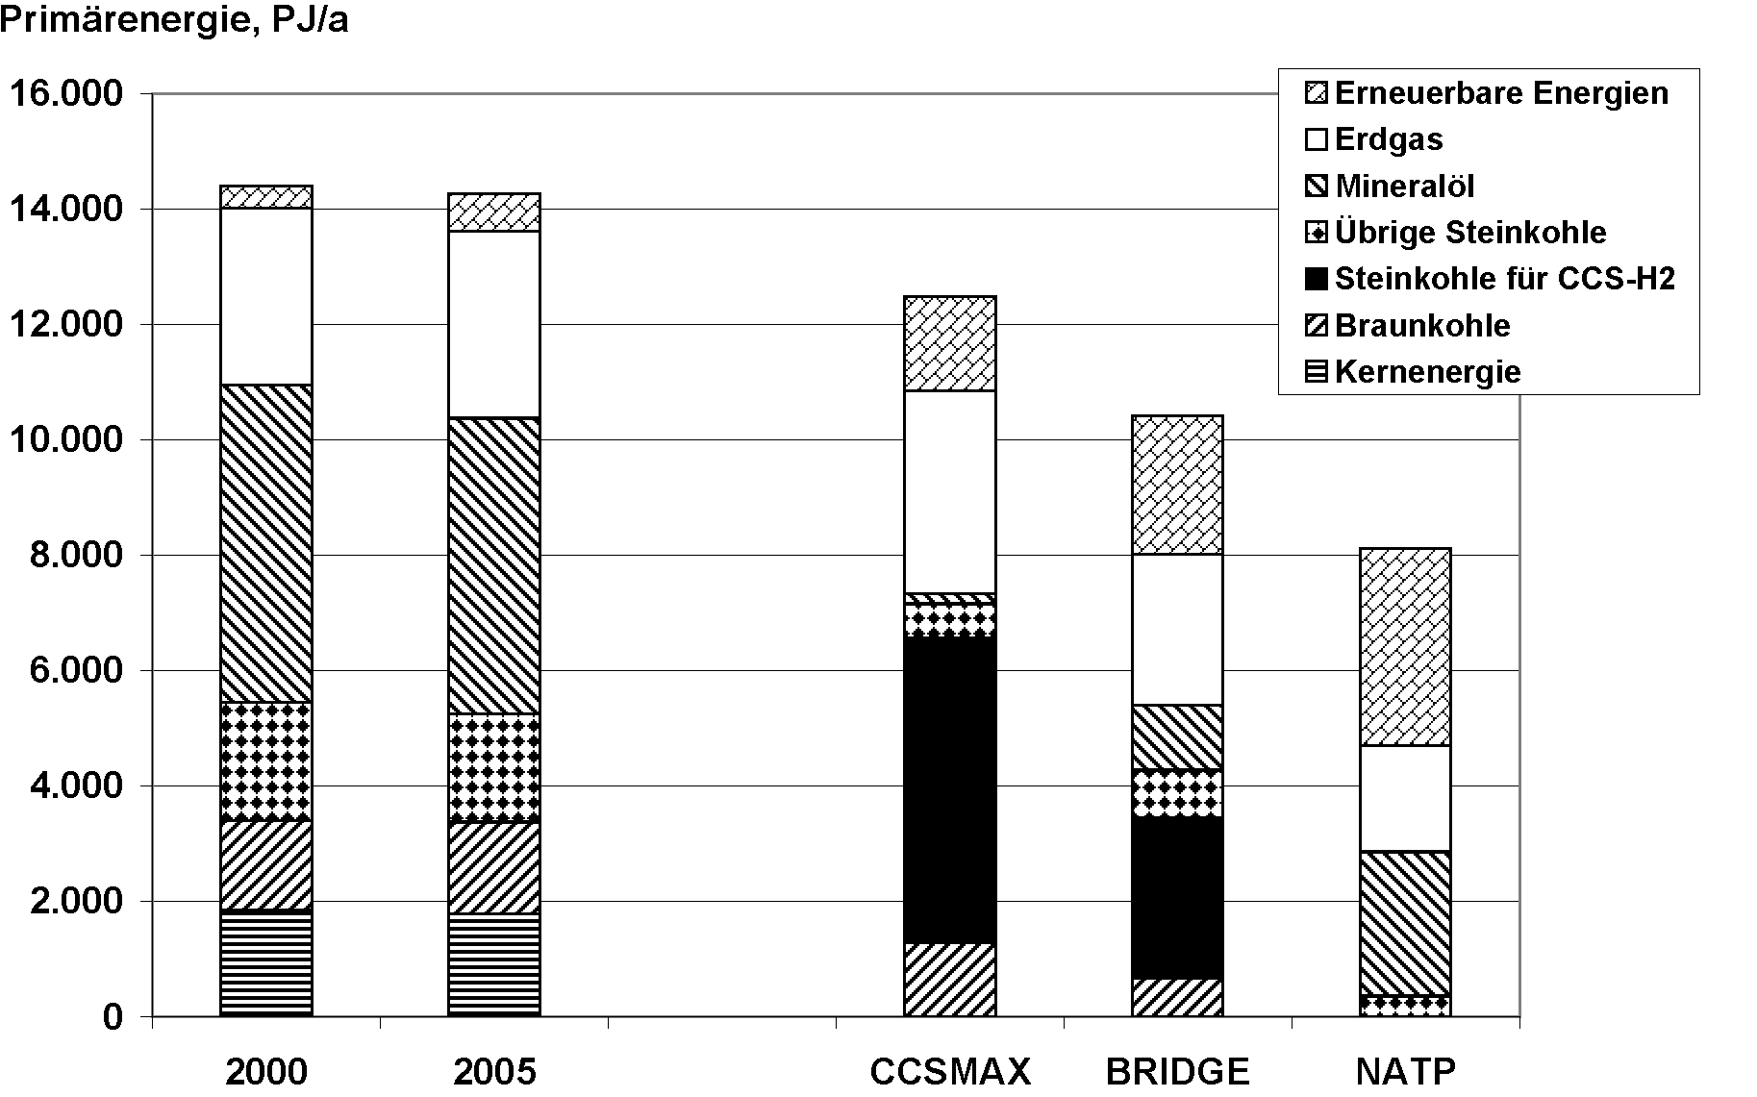
Abbildung 5: Heutige Primärenergiestruktur und Struktur in den Szenarien für das Jahr 2050
Eine Klimaschutzstrategie entsprechend Szenario NATP, die ohne CCS-Technlogien auskommt, ist heute noch kein „Selbstläufer“. Neben der Beibehaltung des derzeitigen dynamischen Ausbaus regenerativer Energien im Strombereich und ihrer signifikanten Ausweitung im Wärmesektor sind noch beträchtliche zusätzliche energiepolitische Unterstützungsmaßnahmen für deutlich wirksamere Effizienzmaßnahmen in der Nutzung und der Umwandlung von Energie erforderlich, um mit dieser Strategie zeitgerecht das Klimaschutzziel 2050 erreichen zu können. Die bereits relativ kurzfristig wirksamen Maßnahmen Ausbau erneuerbarer Energien und Effizienzsteigerung erlauben es jedoch – falls die notwendigen Unterstützungsmaßnahmen rasch greifen – den Umstrukturierungsprozess harmonischer ablaufen zu lassen, als das im obigen Fall möglich wäre. An den Umbau der Infrastrukturen für die Endenergieträger werden zwar ebenfalls hohe Anforderungen gestellt, die aber stufenweise umgesetzt werden können. Eine insbesondere auf Erhöhung der Energieproduktivität setzende Strategie ist zudem volkswirtschaftlich sinnvoll, da ein großer Teil der zu ergreifenden Effizienzmaßnahmen unabhängig von erzeugungsseitigen Maßnahmen die ökonomisch günstigste Option für den Klimaschutz darstellt. Bei einer Einbeziehung externer Kosten würde sich die gesamtwirtschaftliche Bilanz noch günstiger darstellen. Insofern stellt das Szenario eine „Idealstrategie“ dar, die aber kurzfristig sehr wirksame energiepolitische Weichenstellungen verlangt, vor allem eine deutliche Effektivierung und Ausweitung der Energieeffizienzpolitik. Längerfristig sind in diesem Szenario erhebliche strukturelle Veränderungen notwendig. Dies gilt sowohl für die zunehmende Netz- und Systemintegration regenerativer Energien auf der Stromseite und die Einbeziehung von Stromimportstrukturen (z.B. Strom aus solarthermischen Kraftwerken in Nordafrika) als auch für einen deutlichen Ausbau von Nahwärmenetzen.
Es erscheint aus heutiger Sicht nicht zweckmäßig, beide der o. g. Strategien „mit voller Kraft“ bis 2020 durchzuhalten (Ausbau regenerativer Energien und Effizienz wie NATP bis 2020; CCS-Entwicklung wie in CCSMAX), um dann eine der beiden Optionen weitgehend zu ignorieren. Dies stellt keine sinnvolle Vorgehensweise dar, so dass im dritten Szenario diskutiert worden ist, inwieweit beide Strategien miteinander kompatibel in einem Zukunftspfad vereinbar sind.
Bei einer Entwicklung entsprechend Szenario BRIDGE sind die zeitlichen Anforderungen an die Einführung von CCS-Technologien und an eine Wasserstoffinfrastruktur geringer als in CCSMAX, da bis 2030 die erforderlichen Beiträge dieser Option noch relativ gering sein können. Auch der bis 2050 zu erreichende Ausbauzustand stößt für den Fall, dass sich CCS-Technologien als eine energiewirtschaftlich sinnvolle und ökologisch tragfähige Option herausstellen, nicht an grundsätzliche Grenzen hinsichtlich erforderlicher Anlagenleistung, Infrastrukturveränderungen und Speicherkapazität. In 2050 wären in diesem Fall rund 330 Mio. t CO₂/a abzuscheiden und zu speichern. Grundsätzlich müssen aber auch hier bis 2020 errichtete fossile Kraftwerke für CCS nachrüstbar sein, wenn der Stromsektor substantielle Beiträge zur CO₂-Minderung beitragen soll. Bei den derzeit laufenden Kraftwerksplanungen ist dies prinzipiell bereits zu berücksichtigen und nach Möglichkeit die Anlagen als so genannte „capture ready“ Anlagen auszulegen.
Eine energiewirtschaftliche Entwicklung entsprechend Szenario BRIDGE verlangt in jedem Fall eine Steigerung der energiepolitischen Anstrengungen in allen genannten Feldern, wenn längerfristig engagierte Klimaschutzziele ernsthaft erreicht werden sollen. Die Einbeziehung der „CCS-Technologie“ als zusätzliche Klimaschutzoption darf also nicht dazu dienen, in der weiteren Intensivierung der Strategieelemente „Energieeffizienz“ und „regenerative Energien“ nachzulassen. Vielmehr ist erforderlich, diese bis 2020 mindestens soweit zu mobilisieren, dass sie danach weiter „durchstarten“ können, falls sich die CCS-Technologien als energiewirtschaftlich nicht oder nicht in dem gewünschten Umfang als sinnvoll realisierbar herausstellen sollten. Gleichzeitig bietet diese Zeitspanne die Möglichkeit, die Entwicklungs- und Kostenpotenziale von CCS-Technologien gründlich und ohne massiven Zeitdruck auszuloten. Auf der anderen Seite könnte die sukzessive Einführung von CCS (Verfügbarkeit geeigneter langzeitstabiler Speicher vorausgesetzt) als begleitendes Element helfen, die dauerhaft erforderlichen Impulse für weitere Effizienzsteigerungen und einen erweiterten Ausbau der regenerativen Energien leichter durchzuhalten, als dies mit den deutlich höheren Anforderungen im Szenario NATP möglicherweise der Fall wäre. Mögliche Widerstände und trotz massiver Unterstützung und energiepolitischer Flankierung unüberwindliche Hemmnisse könnten so kompensiert werden. Angesichts der realen Interessenlagen und der unterschiedlichen Einschätzungen von Technologieoptionen im Energiebereich, insbesondere im globalen Kontext, kann daher eine Entwicklung gemäß Szenario BRIDGE als „pragmatische“ Strategie bezeichnet werden.
Der Kostenvergleich von erneuerbaren Energien und CCS-Technologien zur Strom- und Wasserstoffbereitstellung zeigt keine wirtschaftlichen Vorteile für die CCS-Option zum Zeitpunkt ihrer möglichen Einführung um 2020. Letztere verlangt dann die Berücksichtigung von CO₂-Preisen zwischen 40 und 50 €/t CO₂, wenn sie für private Investoren gegenüber der konventionellen fossilen Stromerzeugung attraktiv sein soll. Auch nach 2020 haben die erneuerbare Energien Technologien vermutlich weiter ausschöpfbare Kostendegressionspotenziale. Die Kosten der Stromerzeugung aus Kohle mittels CCS dürften bei entsprechender technischer Weiterentwicklung real dagegen in etwa konstant bleiben. Bezieht man die externen Kosten mit ein, ergeben sich weitere Vorteile für den auf erneuerbare Energien und Energieeffizienz bauenden Entwicklungspfad. Die relative Wirtschaftlichkeit von CCS und erneuerbaren Energien ist aus heutiger Sicht mit vielfältigen Unsicherheiten verbunden. Die o.g. Einschätzungen für die erneuerbaren Energien gehen von einer weltweit dynamischen Marktentwicklung aus, so dass über Massenfertigung und Lernkurveneffekte ganz erhebliche Kostendegressionseffekte ausgeschöpft werden können.
Hemmend für eine umfassende CCS-Strategie könnte sich auch auswirken, dass in Folge einer hauptsächlich auf CCS setzenden Strategie ein früherer – mit hohen infrastrukturellen Herausforderungen verbundener - Einstieg in eine breite Nutzung von (CO₂-armen) Wasserstoff erforderlich ist, während dies bei einer Strategie im Sinne des Szenarios NATP erst gegen Mitte des Jahrhunderts im nennenswerten Umfang notwendig ist.
Aus den genannten Gesichtspunkten folgt, dass eine konsequente Strategie im Sinne des Szenarios NATP mittel- bis langfristig auch die volkswirtschaftlich günstigere Strategie darstellen dürfte und damit energiepolitisch angestrebt werden sollte. Gleichzeitig empfiehlt es sich, die Option CCS weiterhin einer gründlichen Prüfung und insbesondere einer realistischen praktischen Demonstration zu unterziehen, um nach etwa einer Dekade über präzisere Kenntnisse zu den Potenzialen und Grenzen dieser Technologie zu verfügen. Stellt sich dann heraus, dass weltweit die Umstrukturierung der Energieversorgung hinsichtlich Effizienz und EE-Ausbau „nur“ gemäß der im Szenario BRIDGE dargelegten Intensität verläuft, stünde mit CCS eine zusätzliche Klimaschutzoption zur Verfügung.

Zusammenfassung
Im folgenden sind zusammenfassend die wichtigsten Thesen der jeweiligen Bewertung wiedergegeben.
Ökologische Bewertung mittels Ökobilanz
- CCS-Kraftwerke können Treibhausgas-Emissionen nur teilweise reduzieren und daher nur eine Chance für die „CO₂-arme“ Nutzung fossiler Kraftwerke sein.
- Strom aus Erneuerbaren Energien weist erheblich weniger CO₂- und Treibhausgas-Emissionen als CCS-Kraftwerke auf.
- Mit erdgasbasierten Heizkraftwerken steht schon jetzt eine Kraftwerkstechnologie kommerziell zur Verfügung, die nahezu die gleichen CO₂- und Treibhausgas-Emissionen hat, wie sie für die CCS-Kraftwerke angestrebt wird.
- Der erhöhte Brennstoff-Mehraufwand (und damit verbunden der Anstieg anderer Umweltwirkungskategorien) ist nicht nachhaltig im Sinne einer auf Nachhaltigkeitskriterien basierten Energieversorgung.
Ökonomischer Vergleich mit Erneuerbaren Energien
- CCS ermöglicht einen Kostenvergleich fossiler Energiebereitstellung mit erneuerbaren Energie bei gleicher CO₂-Intensität der Stromerzeugung.
- Die Stromerzeugung mit CCS-Kraftwerken liegt im Bereich zukünftiger Kosten der Stromerzeugung aus erneuerbaren Energien, wenn die Brennstoffpreise langfristig nur moderat steigen.
- Sowohl für CCS als auch für Erneuerbare sind deutliche bis sehr deutliche Lerneffekte zu erwarten, die bei CCS-Kraftwerken jedoch von Brennstoffpreis-Steigerungen überlagert werden.
Szenarienanalyse zur Rolle von CCS im deutschen Energieversorgungssystem
- Für die erste Erneuerungswelle des Kraftwerksparks kann CCS in Deutschland noch keinen Beitrag leisten, daher kommt der Nachrüstung („capture ready“) eine signifikante Bedeutung zu.
- CCS ist im Verhältnis zu anderen Klimaschutzoptionen zu sehen und kann diese ggf. mittel- bis langfristig ergänzen.
- Als Hauptstrategieelement einer Klimaschutzstrategie in Deutschland (CCSMAX) stößt CCS an strukturelle und potentialseitige Grenzen.
- Sowohl das CCSMAX-Szenario als auch das Brückenszenario bedingen den Einstieg in eine Wasserstoffwirtschaft.

Literatur
BMU (Bundesministerium für Umwelt, Naturschutz und Reaktorsicherheit) 2007: Leitstudie 2007. Aktualisierung und Neubewertung der „Ausbaustrategie Erneuerbare Energien“ bis zu den Jahren 2020 und 2030 mit Ausblick bis 2050. Berlin.
Greenpeace and EREC 2007: Energy (r)evolution. A sustainable world energy outlook. Amsterdam. http://www.energyblueprint.info/ . 26.01.2007.
Rubin, Edward; Yeh, Sonja; Antes, Matt; Berkenpas, Michael; Davison, John 2007: Use of experience curves to estimate the future cost of power plants with CO₂ capture. Int. J Greenhouse Gas Control. 2(2007)188-197.
Viebahn, Peter; Nitsch, Joachim; Fischedick, Manfred; Esken, Andrea; Schüwer, Dietmar; Supersberger, Nikolaus; Zuberbühler, Ulrich; Edenhofer, Ottmar 2007: Comparison of carbon capture and storage with renewable energy technologies regarding structural, economic, and ecological aspects. Int. J. Greenhouse Gas Control. 1(2007)121-133.
Wuppertal Institut, DLR, ZSW, PIK 2007: Ökologische Einordnung und strukturell-ökonomischer Vergleich regenerativer Energietechnologien mit anderen Optionen zum Klimaschutz, speziell der Rückhaltung und Entsorgung von Kohlendioxid bei der Nutzung fossiler Primärenergien. Abschlussbericht. http://www.erneuerbare-energien.de/inhalt/38826/ . Berlin.

Dr. Peter Viebahn, Dr. Joachim Nitsch, Deutsches Zentrum für Luft- und Raumfahrt, Institut für technische Thermodynamik, Abteilung für Systemanalyse und Technikbewertung, Pfaffenwaldring 38-40, 70569 Stuttgart, Kontakt: peter.viebahn@dlr.de
Dr. Manfred Fischedick, Wuppertal Institut für Klima, Umwelt, Energie, Döppersberg 19, 42103 Wuppertal, Kontakt: manfred.fischedick@wupperinst.org

